GIBALA – delovni list prilepi v zvezek
Človeško okostje
- 208 KOSTI (ob rojstvu 308)
- Zapiši osnovne naloge okostja?

- Gibanje (OKOSTJE JE PASIVNI DEL GIBAL. Razloži zakaj?)

- DRUGE NALOGE:
- Nastajanje krvnih celic
- Shranjevanje mineralov

- DELITEV KOSTI (zapiši):

- Katere osnovne oblike kosti poznamo?:

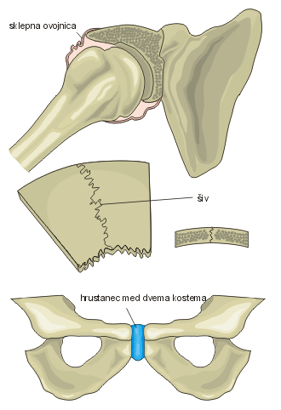

- STIKI MED KOSTMI:
Obstajajo trije tipi sklepov (dopolni):
- ________________ (šivi med lobanjskimi kostmi),
- ________________ (hrustanec med rebri in prsnico) in
- ________________________ sklep.

Večina kosti je med seboj povezanih z gibljivimi sklepi.
Oblikovanost obeh kosti, ki tvorita sklep, omogoča različno gibljivost sklepa.
Sramna vez
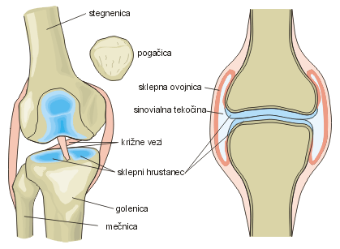

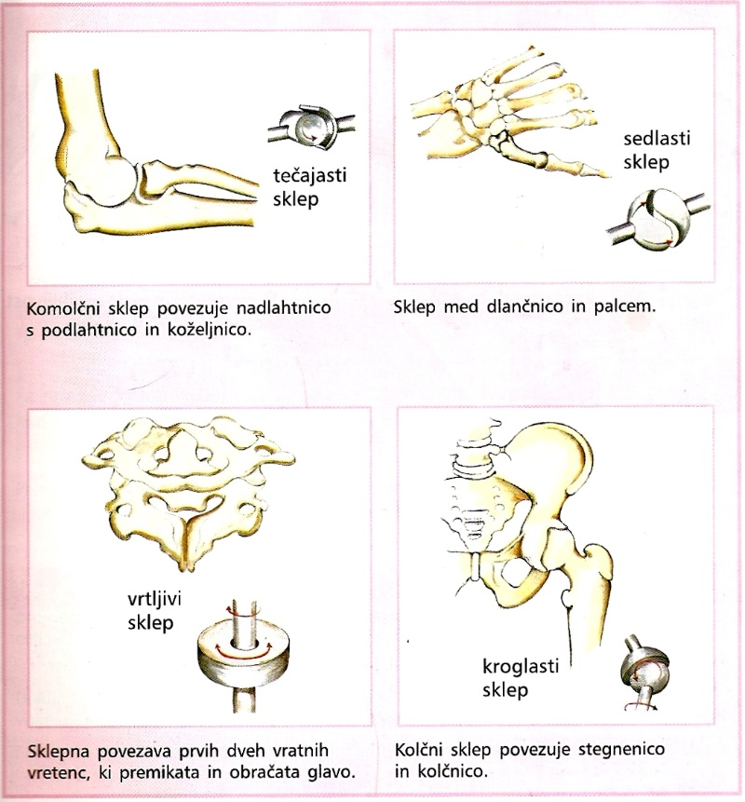
- Gibljivost sklepa je odvisna od njegove oblike. Poznamo štiri glavne vrste sklepov:

- Kaj je to zakostenevanje ali osifikacija?
Pri zarodku je okostje iz hrustanca. Že pred rojstvom pa pričenja hrustanec nadomeščati kostno tkivo. Ta proces imenujemo zakostenevanje ali osifikacija. Proces osifikacije se najprej začne v osrednjem delu kosti. Zadnji, ki zakosteni je rastni hrustanec, ki se nahaja na obeh koncih dolge kosti, s pomočjo katerega kost raste nekje do 20 leta starosti.
Na mestu, kjer otroška kost raste je RASTNI HRUSTANEC. Da kost pravilno raste, potrebuje mnogo vitaminov (A,D,C) in mineralov (Ca,P,Mg).

- Zgradba kosti:
Kosti so zgrajene iz kostnega tkiva, ki ga sestavljajo kostne celice in medceličnina.
  - 2/3 rudninskih snovi (kalcijeve, fosforjeve in magnezijeve soli), ki dajejo kostem trdnost
  - 1/3 organskih snovi (celice in medceličnina)- osein, ki daje kostem prožnost

Zunanje površine kosti so pokrite s pokostnico. Skozi pokostnico vstopajo v kostno tkivo kri, ki oskrbuje kostne celice s potrebnimi snovmi, pomembnimi za rast, obnovo in razvoj kosti. V odebeljenem končnem delu dolgih kosti je gobasto kostno tkivo, polno votlinic. Te zapolnjujejo rdeči kostni mozeg. Osrednji del dolgih kosti pa je zapolnjen z rumenim kostnim mozgom.

HRBTENICA
Zapiši posamezne dele vretenca:
_____
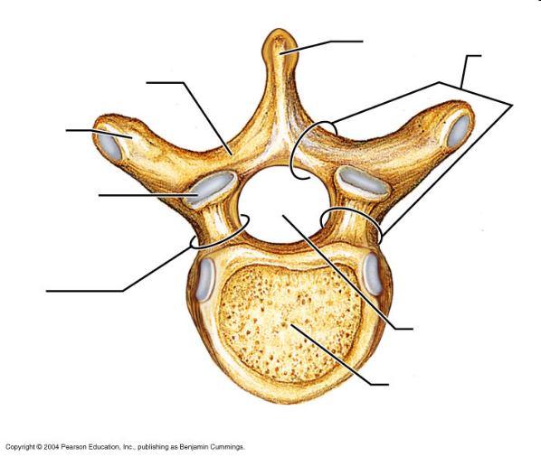
_____________
Lok vretenca
______________

_____________
______________
____________

DELITEV KOSTI GLAVE (dopolni manjkajoče besede):
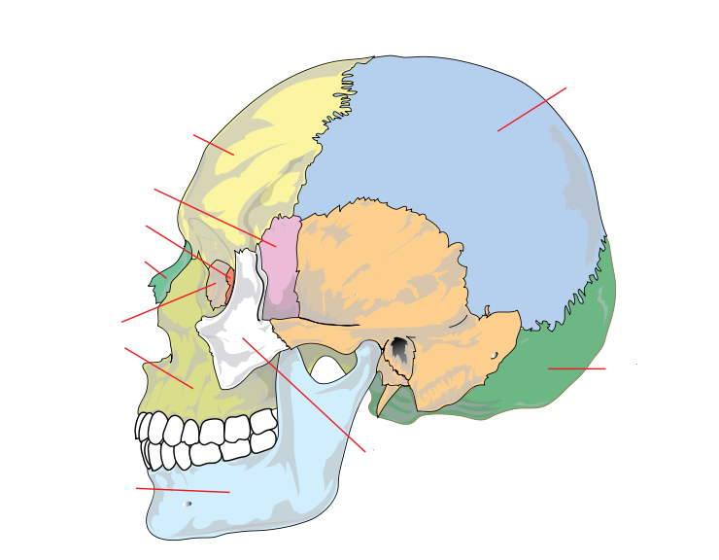
- KOSTI LOBANJSKEGA DELA
________________________________
_____________
___________
______________
ZGORNJA ČELJUSTNICA
SENČNICA
____________
__________
ZAGOZDNICA
SITKA
- KOSTI OBRAZNEGA DELA

PRSNI KOŠ
Reber je 12 parov:
- 10 parov je pritrjenih na prsnico.
- 2 para se prosto končata.
Preko ramenskih sklepov se lopatici in ključnici stikata s kostmi roke.
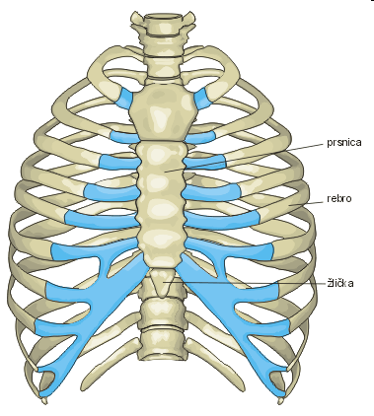
Naloge prsnega koša:
Prsni koš varuje pljuča in srce. Pri dihanju prsni koš širijo in stiskajo mišice, ki so nanj priraščene. Pravimo jim dihalne mišice.
Prsni koš obdaja tudi nekatere organe v zgornjem delu trebušne votline (jetra, vranica, želodec).

Izdelaj si svojega okostnjaka, ter skušaj poimenovati čim več kosti zgornjih in spodnjih okončin ter medeničnega obroča (končni izdelek mi pošlji na mail).

